- 1차 미팅 : 2026.03.21
  - 내용
    - 야구시뮬레이션 사업 방향 및 규모설명
    - 팀구성 방안
    - 사업 근거 및 방향성
      - https://youtu.be/SQlHaWT9YTE?si=vGkh1SH46r2hFVOf
      - https://youtu.be/eRVry274WAc?si=0Qv0QTHLm5cAwXAy
      - https://youtu.be/37Eg8KlYCtY?si=aTMyF9eagds3PkIO
      - https://www.youtube.com/watch?v=KkjD68AY7dc
    - 기타 리서치 내용
      - 해외 스포츠 분석 앱 조사 결과
대부분 유료 결제 유도 구조에 집중되어 있으며, 기능적 차별성이나 사용자 경험 측면에서 큰 메리트는 확인되지 않았습니다. 또한 생성형 AI 기반으로 스포츠를 분석하는 서비스는 아직까지 뚜렷하게 확인되지 않아 시장 선점 기회가 있다고 판단됩니다.
서비스 방향성 제안
스포츠 예측은 사용자에게 ‘고독한 판단’으로 인식되는 경향이 있어, 이를 보완하기 위해 AI가 옆에서 함께 분석해주는 ‘동반자형 경험’이 중요하다고 생각됩니다.
구현 아이디어
넷스트림에서 개발한 아웃라인에 가상의 AI 로봇 또는 캐릭터를 접목하여, 사용자와 실시간으로 질문·답변이 가능한 대화형 분석 구조를 도입하는 방안을 제안드립니다.
마케팅 포인트
알파고와 이세돌 사례와 같이, “AI가 인간의 분석을 뛰어넘는다”는 메시지를 중심으로 강력한 마케팅 포인트를 구축할 수 있을 것으로 보입니다.
추가 기능 제안
카메라 기능을 활용하여 경기 화면을 촬영하면 해당 경기를 즉시 분석해주는 기능이 구현된다면, 서비스 차별화 및 바이럴 측면에서 큰 효과를 기대할 수 있습니다.
    - 참고 사이트(디자인 등)
      - https://deepbetting.io/
    - 기능
      - 생성형 AI 기반으로 서비스를 구성할 경우,
디자인을 보다 심플하게 가져갈 수 있다는 장점이 있으며,
현재까지 유사한 형태의 모델은 시장에 거의 존재하지 않는 것으로 판단됩니다.

초기 분석은 무료로 제공하여 고객에게 신뢰를 먼저 형성하고,
적중 시 자연스럽게 결제로 이어지는 구조의 마케팅 전략이 효과적일 것으로 보입니다.

또한 사용자에게 ‘누군가가 나를 도와주고 있다’는 인식을 주는 것이
서비스의 핵심 요소라고 생각합니다.

예를 들어 특정 종목(예: 야구)만 학습된 상태라면,
다른 종목(예: 축구)에 대한 질문에는
시물레이션 프로그램을 만들어서
이미 오픈 되어 있는 데이터를 구축하여
선수별 능력치를 넣어
구장별 성적,
날씨별 성적,
요일별 성적,
게임 시간대 성적.
배당값 성적(언더독일때 탑독일때)
선발 투수 타자와 상대 전적
팀별 상대전적 등으로 시물레이션을 돌려서
결과값을 구단에게 제공하는
B2B 형태도 좋아보입니다.

야구는 확률 싸움이다 보니
데이터를 구축하면 충분히
메리트가 있고 이미 성공사례가
메이저리그에서 존재합니다.

메이저리그에서 스몰볼 야구가 많이 사용되고
있습니다.

저희만의 레시피(능력치 책정) 만들어서
메이저리그 KBO리그에서 시물레이션 돌려보고
결과값을 확인해서 승률이 좋게 나오면
B2B으로도 충분히 승산있다고 봅니다.

작년이냐 이전 경기으로 시물레이션 돌리고
작년 경기결과와 대조 해보면 좋을거 같습니다.

B2C으로는 승리팀 예측 프로그램을 만들어
구독형 판매를 진행하구요

자세한 내용은 만나서 더 나누면 좋을거 같습니다.

“현재는 야구 데이터 기반으로만 학습되어 있어
야구 경기 분석에 특화되어 있습니다.”

와 같이 안내하는 방식도 자연스러운 사용자 경험을 제공할 수 있을 것으로 보입니다.
      - 인터페이스 디자인 참고
        - 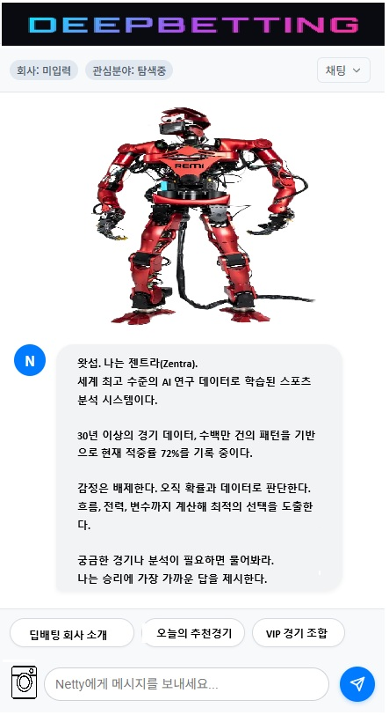
- 임시레이아웃
  - 